Муниципальное образование город Армавир
Краснодарский край
Муниципальное бюджетное общеобразовательное учреждение гимназия №1

Разработка единого образовательного события
«Урок мужества»

«Живое сердце Кубанской земли»
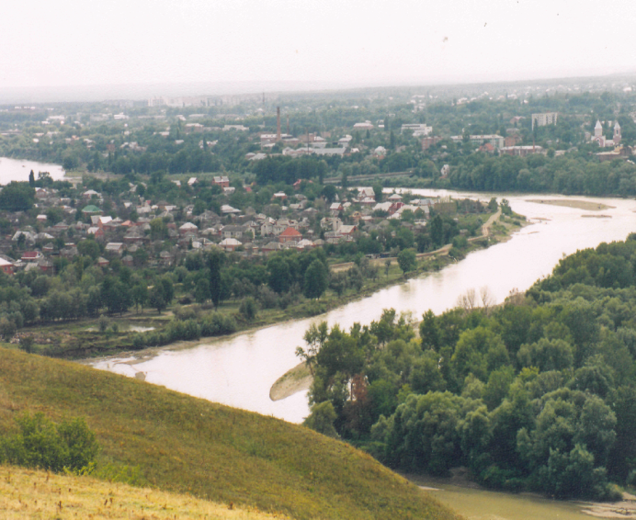

Разработан учителем
русского языка и литературы,
классным руководителем 10-Б класса
Астанковой С.А.

2017 год

Цель: воспитание патриотов Кубани на примерах исторических событий и персоналий, героев современной жизни края, формирование умения прослеживать историческую взаимосвязь между судьбами, явлениями и событиями прошлого и настоящего Кубани.

Задачи:
- воспитание патриота, знающего и уважающего традиции своего народа, любящего свою землю, гражданина, готового защищать свое Отечество;
-формирование уважительного отношения к культурному наследию края;
- формирование у молодежи уважительного отношения к трудовым и ратным подвигам старшего поколения;
- укрепление единства и дружбы народов, проживающих на территории Краснодарского края;
- воспитание чувства сопричастности личности и семьи к событиям истории своей Малой Родины;
- мотивирование поисковой и исследовательской деятельности учащихся.

План проведения урока:
- Вступительное слово учителя.
- «Ожившие звуки…»
- «Ожившие строки…»
- «Бессмертные подвиги!»
- «Я, моя семья, моя земля»
- «Перелистывая страницы семейных альбомов…»
- Подведение итогов

ХОД УРОКА
  - Вступительное слово учителя
Эпиграф урока на экране
Земля родная! Как же сердце бьется!
Как оно клокочет! Как душа кричит!
Где же взять мне сердце, чтоб сюда вернуться,
Чтобы раны сердца любовью залечить…

Сколько бы мы ни говорили о любви к своей Родине, сколько бы эпитетов и метафор ни подбирали, если это слова, идущие от сердца, если эта любовь действительно в сердце, значит человек не просто стремиться знать больше о своей стране, а хочет прожить и почувствовать то, что пережили люди, чьими делами и подвигами славится Земля. Значит, он хочет услышать биение сердца своей Родины. Вот и я сегодня хочу помочь вам услышать биение большого, горячего, сильного, гордого, а главное, живого сердца Кубани.
Прислушайтесь…. оно в каждом звуке: в шелесте листвы, в ласковом шепоте ветра над кубанскими степями, в шуме волн моря, в кубанских песнях, в стихах, в рассказах людей… Сотни, тысячи людей…сотни тысяч судеб, известные и незнакомые имена…. Их голоса - это тоже голос сердца Кубанской земли.
Имена, имена, имена...
В нашей речи звучат не случайно.
Как загадочна эта страна,
Так и имя - загадка и тайна.
Время мчится, осыплется с веток листва,
Не убавить уже, не прибавить.
Имена ведь - не просто слова,
А почти воплощенная память.

Много талантливых и знаменитых людей взрастила Кубань. Одни пишут стихи, прославляя наш край, другие трудятся в полях и в садах, собирая невиданные урожаи, третьи строят красивые архитектурные сооружения, украшая наши города, а кто-то приносит славу нашему краю, собрав всю волю, все силы, чтобы победить в упорной борьбе
А это значит, что сегодня у нас будет возможность совершить интересное путешествие по своему краю, в ходе которого, как в калейдоскопе, перед нами предстанут разные стороны жизни Кубани. Мы встретимся с уже хорошо вам известными людьми или познакомимся с новыми интересными жителями нашего края, которые своими ратными и трудовыми и духовными подвигами создают её славу.

  - «Ожившие звуки…»
Сейчас вы услышите музыкальные произведения, которые написаны кубанскими композиторами или исполнены людьми, чьё творчество неразрывно связано с Кубанью.
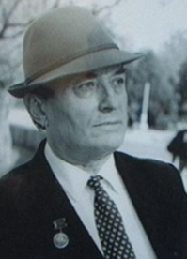
Учащиеся должны угадать имена композиторов и исполнителей (Портреты появляются на слайдах)
-Звучит песня «Оренбургский пуховый платок».
Григорий Фёдорович ПОНОМАРЕНКО
Кубанский композитор, автор песен «Кубанские синие ночи», «Оренбургский пуховый платок». Именем Г.Ф. Пономаренко названа Краснодарская краевая Филармония.

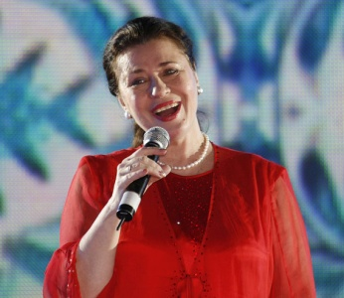
-Звучит песня «Поговори со мною мама».
Валентина Васильевна ТОЛКУНОВА
Известная советская и российская певица, народная артистка России, исполнительница более сотни знаменитых песен, родилась в Армавире, первый год жизни провела в Белореченске.

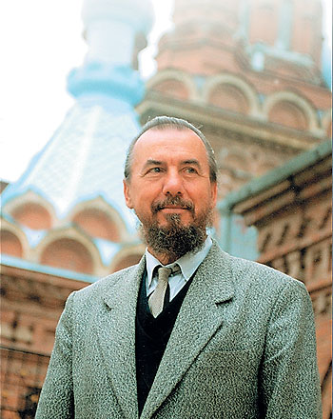
-Звучит гимн Кубани в исполнении Кубанского казачьего хора.
Виктор Гаврилович ЗАХАРЧЕНКО
Художественный руководитель Государственного академического Кубанского казачьего хора, генеральный директор ГНТУ "Кубанский казачий хор", профессор, композитор. Член Совета по культуре и искусству при Президенте РФ.

  - «Ожившие строки…»
Мало знать историю края, нужно любить, ценить его, нужно уметь восхищаться каждой частичкой родной земли.
Родина! Родная земля! Казалось бы, обычные слова. Но без ощущения кровной связи с ними не сможет прожить ни один человек. У каждого человека должна быт Родина, которую он любит, которой он гордится. Ну а начинается эта большая любовь с любви к своему родному городу, краю. Это наша малая родина – Краснодарский край, Кубань. Какая же это земля Кубань, сквозь что прошла она на пути своего становления? Ответ на этот вопрос пытались дать не только историки, но и поэты. В их произведениях перед нами предстает поэтический образ красавицы-Кубани. Давайте вспомним эти замечательные строки… Давайте вспомним этих великих поэтов… Звучат стихотворения, учащиеся должны угадать их авторов (Портреты появляются на слайдах)
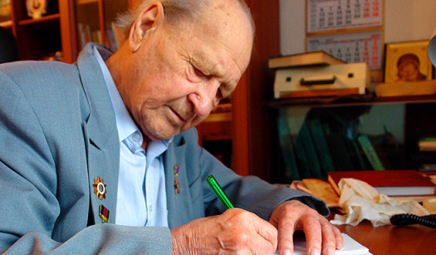
- Звучит стихотворение «Кубань – земля такая»
Кронид Обойщиков - замечательный поэт, детство и юность которого прошли здесь на Кубани, посвятил ей много поэтических строк.
Отчий край! Вишнёвые рассветы,
Двух морей и неба синева.
Для тебя кубанские поэты
Сохранили лучшие слова.
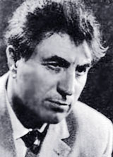
- Звучит стихотворение «Отличные люди, прославленный край»
Виктор Михайлович Гончаров
Ты был на Кубани?
А ты побывай.
Отличные люди,
Прославленный край!...
-Звучит стихотворение «Край родной!»
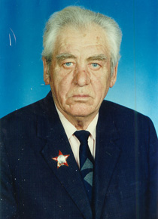
Варавва Иван Фёдорович - источником вдохновения для Ивана Федоровича Вараввы стала Кубань.
Всё, чем жив, что ведаю и знаю,
Что добыл в походе и в бою,
Моему отеческому краю
В доброе наследство отдаю.
  - «Бессмертные подвиги»
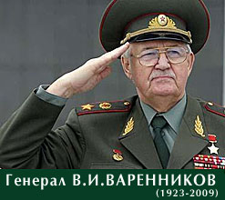
Многое в наследство своему краю отдали и армавирцы – те, кто родился, рос в нашем городе и кто по-прежнему живёт в нём. Мы с глубоким уважением относимся к их заслугам. И, конечно, сегодня мы не можем не сказать о Герое Советского союза, о выпускнике нашей гимназии Валентине Ивановиче Варенникове. (Сообщение учащихся)

Обсуждение интервью с В.И.Варенниковым.
-Каким вы запомнили первый день войны?
- В 1941-м году мне было 17 лет. Я только окончил среднюю школу в Армавире – это на Кубани. Думал, что сначала отслужу в армии, а потом поеду поступать в Ленинградский кораблестроительный институт. И вдруг война! Сообщение о ее начале было, как гром среди ясного неба. Ведь сколько не говорили в предвоенные годы о возможности войны, все равно она стала неожиданностью. В первый же день войны мы с друзьями явились в военкомат.
- Расскажите о своем боевом крещении. Ведь Сталинградская битва – одно из главных сражений войны.
- Хочу сказать, что мы были рады, когда нас послали именно под Сталинград. Ехал я на фронт с таким чувством: «это ж надо, допустили немцев до Волги». Казалось, вот мы приедем и «наведем порядок». А когда приехали, то увидели: черное небо, где все время кружат немецкие самолеты и день и ночь бомбят наши позиции и весь город, и пришлось призадуматься – воевать надо настоящим образом, враг еще силен и судьба страны зависит от нас.
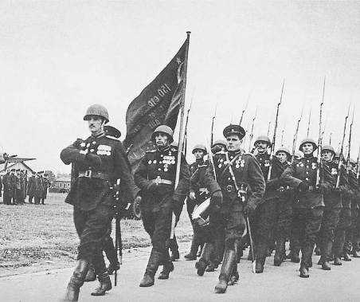
- Расскажите, пожалуйста, как случилось, что именно вы стали знаменосцем Победы – принимали знамя, привезенное из Берлина?
- Журналисты немножко преувеличивают. На самом деле все было гораздо скромнее. Во-первых, Знамя Победы впервые я увидел утром 2 мая на рейхстаге. И, как все воины, расписался на его стенах: «Армавир. Варенников». Там было не одно знамя. Кстати, все хотели водрузить свои знамена - в каждом полку они уже были приготовлены. Но когда кольцо окружения Берлина сузилось до такой степени, что войска могли друг друга поразить огнем, Жуков дал команду: «Стой! Закрепиться на занятом рубеже!»

- Охарактеризуйте Валентина Ивановича Варенникова, основываясь на материале сообщений одноклассников и его собственных высказываний в интервью. Какое качество этого человека вы хотели бы воспитать в себе?

  - «Я, моя семья, моя земля…»
Да…мы всегда будем гордиться подвигами таких людей, как Владимир Иванович, он навсегда останется частью большой гимназической семьи… А что для вас семья?
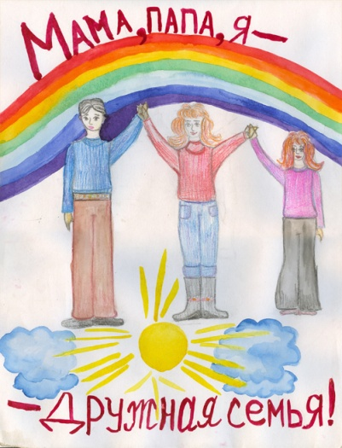
Что такое семья? Мама, папа и я,
Брат, сестра и бабуля, тётя, дядя, дедуля…

Это близкие люди - те, кто рядом всегда,
Кто плечо подставляет, если близко беда.
Кто теплом согревает от обид и ненастий.
Кто ошибки прощает и дарит нам счастье.

Что такое семья? Это верность и честность,
Это искренность, преданность, много добра.
Это то, без чего мне прожить невозможно.
В ней надежда и вера, в не жизнь вся моя!

Эти строки много лет назад написал один из моих учеников. Наверное, многие из вас точно также понимают значение слова «семья», ведь так важно уловить то главное, на чём она держится: уважение, добро, искренность, поддержка родных людей. Не случайно во всех толковых словарях в качестве первого значения даётся следующее: «Группа живущих вместе близких родственников, связанных духовно, общностью быта и взаимной моральной ответственностью».
Но эти же словари дают и второе, переносное значение этого слова: «Объединение людей, сплочённых общими интересами…». И здесь сразу вспоминаются такие словосочетания, как дружная школьная семья, фронтовая семья…. Да, действительно, иногда семьёй, родными и близкими людьми могут стать и чужие тебе по крови люди, но главное, что есть это единение, есть сплочение, есть те 7 «Я», которые, оберегают, помогают, дают силы. А иногда нет 7 «Я», есть только мама и ребёнок, только брат и сестра, но и это тоже семья, и пока есть близкий человек, хоть один, у тебя есть семья, вас много….
Литературная ретроспектива
Послушайте историю, рассказанную Анатолием Приставкиным. Подумайте, о чём она… (учащиеся читают отрывок по ролям)
Мы жили далеко от дома, я и моя ceстренкa, которой было шесть лет. Чтобы она не забывала родных, раз в месяц я приводил cecтpeнкy в нашу холодную спальню, сажал на кpовaть и доставал конвертик с фотографиями.
Смотри, Люда, вот наша мама. Она дома, она сильно болеет.
-Болеет.... - повторяла девочка.
-А это папа наш. Он на фронте, фашистов бьет.
-Бьет...
- Вот это тетя. У нас неплохая тетя.
- А здесь?
- Здесь мы с тобой. Вот это Людочка. А это я…
И сестренка хлопала в крошечные синеватые ладошки и повторяла: «Людочка и я. Людочка и я...»
Из дому пришло письмо. Чужой рукой было написано о нашей маме. И мне захотелось бежать из детдома куда-нибудь. Но рядом была моя сестричка. И следующий вечер мы сидели, прижавшись друг к другу, и смотрели фотографии.
- Вот папа наш, он на фронте, и тетя, и маленькая Людочка.
- А мама?
- Мама? Где же мама? Наверное, затерялась... Но я потом найду. 3ато смотри, какая у нас тетя. У нас очень хорошая тетя.
Шли дни, месяцы. В морозный день, когда подушки, которыми затыкали окна, покрывались пышным инеем, почтальонша принесла маленький листок. Я держал его в руках, и у меня мерзли кончики пальцев. И что-то коченело в животе. Два дня я не приходил к сестренке. А потом мы сидели рядом, смотрели фотографии.
- Вот наша тетя. Посмотри, какая у нас удивительная тетя! Просто замечательная тетя. А здесь Людочка и я.
- А где же папа?
- Папа? Сейчас посмотрим.
- 3атерялся, да?
- Ага. 3атерялся.
И сестренка переспросила, подымая чистые испуганные глаза:
- На совсем затерялся?
Шли месяцы, годы. И вдруг нам сказали, что детей возвращают в Москву, к родителям. Нас обошли с тетрадкой и спросили, к кому мы собираемся ехать, кто у нас есть из родственников. А потом меня вызвала завуч и сказала, глядя в бумаги, правленые карандашом:
- Мальчик, здесь на некоторое время остается часть наших воспитанников. Мы оставляем и тебя с сестренкой. Мы написали вашей тете, спрашивали, может ли она вас принять. Она, к сожалению… Мне зачитали ответ.
В детдоме хлопали двери, сдвигались в кучу топчаны, скручивались матрацы. Ребята готовились в Москву. Мы сидели с сестренкой и никуда не собирались. Мы разглядывали фотографии.
- Вот Людочка. А вот я.
-А еще?
- Еще? Смотри: и здесь Людочка. И здесь. И меня много. Ведь нас очень много, правда?
Учитель: Судьба этих детей, их семьи вплетена в судьбу России. Война отняла у них родителей, но это не сломило их, а сделало сильнее, ведь теперь им двоим придётся жить, сохранять память и постараться сделать так, чтобы ужас тех лет никогда не повторился.

  - Перелистывая страницы семейных альбомов…
Ученик 1: похожие трагические истории есть и в каждой кубанской семье. Стоит открыть семейные альбомы, и там, на пожелтевших от времени фотографиях, мы увидим прадедов, дедов, которые проливали свою кровь, сражаясь на фронтах Великой отечественной войны.
Ученик 2: переворачиваем ещё страницу – и вот уже нет войны, а наши деды продолжают служить Отечеству, охраняют его границы, укрепляют рубежи.
Ученик 1: сейчас мы хотим предоставить слово нашему однокласснику, который историю своей семьи рассказал в стихотворении.
Мельников Мирон читает стихотворение собственного сочинения, на экране слайды презентации с фотографиями близких учащегося.
История моей семьи -
Страницы памяти, хранимой в сердце!
Тяжёлые и героические дни!
Рассказы прадедов – услышанные в детстве!

Один мой прадед лётчиком служил.
Немало испытаний он изведал.
Десятки самолётов вражеских подбил.
В боях за Севастополь он ковал Победу

А после страшных, долгих лет войны
Он продолжал служить, учил курсантов.
Служил и жил ради своей страны!
Не ради славы, орденов и рангов.

Второй мой прадед тоже до Берлина прошагал…
Он был сапёром, воевал за Киев и Кавказ.
Он смело в бой с фашистской нечестью вставал,
И, разминируя снаряды, рисковал собой не раз.
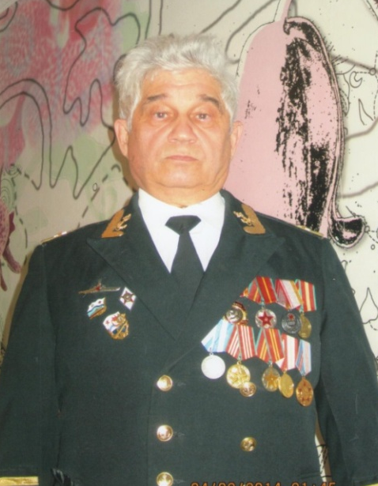
Боевые традиции нашей семьи
Продолжал и мой дед – офицер боевой!
Под водой охранял рубежи он страны.
Мы подводника звали «Морскою душой».

Героизм и достоинство, отвага и честь –
В нашей жизни, я знаю, всё-таки есть.
То, что сделали прадеды, сделали деды,
Будем помнить всегда! Не забудем Победы!

Три семьи. Три войны. Три судьбы. Три Победы…
Ученик 1: В каждой семье есть свои герои. Их подвиг - это пусть и малая, но такая важная часть великой победы. А побед на пути нашей страны будет ещё немало, немало будет и испытаний. И наш класс, наша дружная семья должна знать своих героев, защитников, людей чести и слова.
Представляется творческий проект « Три семьи. Три войны. Три судьбы. Три Победы…», рассказывающий о прадедах, дедах и отцах учеников нашего класса
Марченко Лаврентий Васильевич  Он родился в 1911 г. В 1940 году закончил ве-теринарный техникум в городе Армавире. 27 июня 1941 года был призван на фронт. Освобождал Феодосию, где был ранен, участвовал в боях за Будапешт. Попал в плен в Румынии, в плену пробыл почти полтора года. После освобождения продолжил воевать и дошел до Берлина, был дважды ранен, но выжил. 8 февраля 1946 года в звании старшего лейтенанта вернулся домой.  Великая Отечественная! | Солодков Михаил Михайлович  С 1970 года – на действительной военной службе. Служил в Среднеазиатском пограничном округе, а затем в Афганистане  с 14 января 1980 года по 18 мая 1983 года.  За отличие в службе награжден девятью медалями, шесть из которых за – Афган. В их числе - «За отличие в охране государственной границы СССР», «За боевые заслуги»  Афганистан! | Войта Александр  Петрович  На службу в Вооруженные силы РФ призван в 1990 году. Служил в Латвийской ССР, в Германии в Западной группе войск. С октября 2001 г. по февраль 2006 г. проходил службу на территории Чечни в Ханкале. Награжден медалями «За участие в контртеррористической  Операции», « За верность Долгу и Отечеству», «За воинскую доблесть II степени» Чечня!

  - Подведение итогов.
Сердца людей, чьи имена мы вспомнили сегодня, никогда не были равнодущными к судьбе своей Родины, к страданиям и переживаниям людей, живущих на ней. Их сердца откликались на все события, их судьбы – это, действительно, воплощённая память о безграничном мужестве, о беззаветном подвиге, о преданном служении людям и искусству, об искренности, добре и справедливости.
И пока мы помним о них, пока стремимся быть на них похожими, стараемся своими начинаниями продолжить их дела, будет биться живое сердце Кубанской земли!

Используемая литература:
1. Батракова, И.А. Сценарий конкурсно-развлекательной военно- патриотической программы «Готов служить России» / И.А.Батракова //
Классный руководитель. - 2008. -№2. - С. 102-107.
2. Бубекина, Н.В. Детская библиотека - цент патриотического воспитания /
Н.В.Бубекина/ /Народное образование. -2010. -№4. -С. 131-134.
3. Гаврилюк, В.В. Гражданственность, патриотизм и воспитание молодежи /
B. В.Гаврилюк, д-р соц. наук, проф., В.В.Маленков // Социс. - 2007. - №4. -
C. 44-50.
4. Добрынина, Е. С кого начинается Родина: [социологический опрос на тему:
«Сколько в нашей стране настоящих патриотов?»] / Е.Добрынина //
Российская газета. -2010. -10 декабря. - С.7.
5. Ефремова, Г. Народная культура и патриотическое воспитание школьников /
Г.Ефремова // Воспитание школьников. -2005. -№8. - С.17-18.
6. Лесняк, В.И. Патриотическое воспитание: проблемы и пути их решения /
В.И.Лесняк // Педагогика. - 2006.- №5. - С. 110-114.
7. Лутовинов, В.И. Гражданско-патриотическое воспитание сегодня /
В.И.Лутовинов // Педагогика. - 2006. - №5. - С.52-59.

Фильмы телекомпании «Звезда Кубани»
1. Во славу великой России
2. Кронид Обойщиков

Интернет-ресурсы:
1. https://ru.wikipedia.org
2. http://www.inpearls.ru/695424
3. http://kidsclever.ru/content/stihi-pro-tuapse
4. http://kuban.mk.ru/articles/2016/08/23/kubanskie-sportsmeny-zavoevali-v-rio-7-olimpiyskikh-nagrad.html
5. http://www.tuapse.ru/forum/viewtopic.php?f=10&t=6067
6. http://lasova.ucoz.ru/publ/stikhotvorenija/stikhotvorenija/1-1-0-5

